Trần Trung Kiên – Bành Trí Thành
15/08/2010
STOCHASTIC OSCILLATOR + MACD

STOCHASTIC OSCILLATOR

GIỚI THIỆU
- Được phát triển bởi George C. Lane vào cuối năm 1950.
- Là một momentum indicator cho ta thấy được vị trí của giá đóng cửa so với khoảng giá thấp nhất – cao nhất trong một khoảng thời gian nào đó.
- Lane nói về chỉ số này: “doesn't follow price, it doesn't follow volume or anything like that. It follows the speed or the momentum of price. As a rule, the momentum changes direction before price”
- Công dụng:
  - Nhận ra sự đảo chiều tương ứng với một loại thị trường cụ thể (bull/ bear.)
  - Nhận ra overbought/ oversold.
- Trước mắt, ta tạm thời chỉ tập trung vào công dụng thứ 2: nhận ra overbought/ oversold. Từ đó, ta có thể đưa ra lời khuyên là nên mua hay nên bán.

CÔNG THỨC
- Công thức đơn giản như sau:
%K = (Current Close - Lowest Low)/(Highest High - Lowest Low) * 100
%D = 3-day SMA of %K

Lowest Low = lowest low for the look-back period
Highest High = highest high for the look-back period

Look-back period: khoảng thời gian lấy ngược lại trong quá khứ để xét.
- Thông thường, giá trị mặc định của khoảng thời gian này là 14 periods với period có thể là ngày, tuần, tháng hay một timeframe trong ngày.
- Một cái 14-period %K sẽ dùng giá đóng cửa gần nhất, giá cao nhất trong 14 periods lấy ngược về quá khứ và giá thấp nhất trong 14 periods lấy ngược về quá khứ.
- %D đơn giản là lấy trung bình (moving average) 3 period của %K. Ở đây, mục tiêu của việc lấy trung bình là để làm trơn đường biểu diễn, đưa ra một cái nhìn tổng thể chính xác hơn.
- Để hiểu hơn, ta ngó qua ví dụ dưới đây:
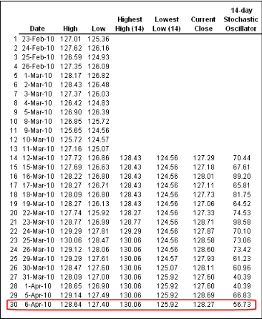
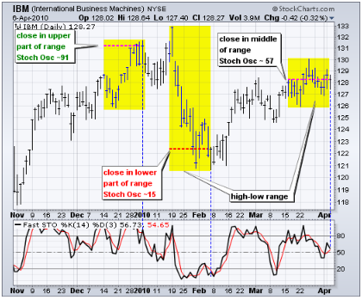

PHÂN LOẠI
Có 3 loại: fast, slow, full

FAST & SLOW
- Dựa trên công thức trên với %D là version được làm trơn của %K. Lane cho rằng sự phân kỳ %D là “only signal which will cause you to buy or sell". Và do đó, ta có phiên bản slow với %K chính là %D trong phiên bản fast, còn %D của slow lại làm trơn %K của nó.
- Công thức:
Fast Stochastic Oscillator:
- Fast %K = %K basic calculation
- Fast %D = 3-period SMA of Fast %K
Slow Stochastic Oscillator:
- Slow %K = 3-period SMA of Fast %K
- Slow %D = 3-period SMA of Slow %K

FULL
- Giống như slow, nhưng cho phép ta có thể hiệu chỉnh các thông số sau:
  - Khoảng thời gian lấy ngược lại trong quá khứ để xét.
  - Số period để lấy trung bình cho %K.
  - Số period để lấy trung bình cho %D.
- Mặc định, ta có giá trị của các thông số: Fast Stochastic Oscillator (14,3), Slow Stochastic Oscillator (14,3) and Full Stochastic Oscillator (14,3,3).

OVERBOUGHT, OVERSOLD
Thông thường, người ta chọn 2 mốc là 20, 80 của %K trong phiên bản slow để xác định overbought & oversold:
- %K > 80: overbought
- %K<20: oversold
Từ đó:
- Nếu đường %K slow đi xuống qua mức 80% thì giá có khả năng giảm, ta đưa ra lời khuyên bán.
- Nếu đường %D slow đi lên qua mức 20% thì giá có khả năng tăng, ta đưa ra lời khuyên mua.

CÀI ĐẶT, KẾT QUẢ & NHẬN XÉT

Cài đặt
- Mục tiêu: Kiểm độ tin cậy của chỉ số slow stochastic với chứng khoán Việt Nam.
- Kiểm như sau: ta sẽ đưa ra lời khuyên là vào ngày X nên mua hay nên bán. Ta kiểm giá (đóng cửa) tại ngày Y mà sau ngày X 1 số ngày.
  - Nếu là nên mua (tức ta kỳ vọng giá tăng) thì có 3 trường hợp:
    - Correct: nếu giá ngày Y > giá ngày X.
    - Neutral: nếu giá ngày Y = giá ngày X.
    - Incorrect: nếu giá ngày Y < giá ngày X.
  - Tương tự với nếu là nên bán (tức ta kỳ vọng giá giảm):
    - Correct: nếu giá ngày Y < giá ngày X.
    - Neutral: nếu giá ngày Y = giá ngày X.
    - Correct: nếu giá ngày Y > giá ngày X.
- Các thông số cài đặt:
  - look-back period = 14 ngày
  - Khoảng thời gian để xác nhận việc đi xuống qua mức 80 hay đi lên qua mức 20 là 2 ngày.

Kết quả và nhận xét
- Ta thực nghiệm với 10 mã CK tiêu biểu, và với số ngày kiểm tra sau ngày đưa ra quyết định mua/ bán Test Period = 5, 10, 15.
- Test Period = 5
STT | Mã CK | Bán |  |  | Mua |  |  | Tổng hợp
 |  | Correct | Neutral | Incorrect | Correct | Neutral | Incorrect | Correct | Neutral | Incorrect
1 | HPG | 45.83 | 4.17 | 50 | 46.15 | 3.85 | 50 | 46 | 4 | 50
2 | KDC | 41.46 | 12.2 | 46.34 | 45.24 | 4.76 | 50 | 43.37 | 8.43 | 48.19
3 | KHA | 48.57 | 11.43 | 40 | 52 | 8 | 40 | 50.34 | 9.66 | 40
4 | AGF | 41.77 | 7.59 | 50.63 | 38.96 | 6.49 | 54.55 | 40.38 | 7.05 | 52.56
5 | HTV | 64.29 | 7.14 | 28.57 | 62.5 | 0 | 37.5 | 63.64 | 4.55 | 31.82
6 | FPT | 42.86 | 2.86 | 54.29 | 35.48 | 6.45 | 58.06 | 39.39 | 4.55 | 56.06
7 | NSC | 48.39 | 3.23 | 48.39 | 42.86 | 7.14 | 50 | 45.76 | 5.08 | 49.15
8 | PNC | 58.54 | 2.44 | 39.02 | 34.69 | 2.04 | 63.27 | 45.56 | 2.22 | 52.22
9 | SGT | 61.9 | 0 | 38.1 | 53.85 | 0 | 46.15 | 57.45 | 0 | 42.55
10 | REE | 35.94 | 6.25 | 57.81 | 34.21 | 6.58 | 59.21 | 35 | 6.43 | 58.57
Trung bình |  | 48.955 | 5.731 | 45.315 | 44.594 | 4.531 | 50.874 | 46.689 | 5.197 | 48.112

- Test Period = 10
STT | Mã CK | Bán |  |  | Mua |  |  | Tổng hợp
 |  | Correct | Neutral | Incorrect | Correct | Neutral | Incorrect | Correct | Neutral | Incorrect
1 | HPG | 41.67 | 4.17 | 54.17 | 42.31 | 7.69 | 50 | 42 | 6 | 52
2 | KDC | 50 | 12.5 | 37.5 | 33.33 | 4.76 | 61.9 | 41.46 | 8.54 | 50
3 | KHA | 51.43 | 5.71 | 42.86 | 49.33 | 2.67 | 48 | 50.34 | 4.14 | 45.52
4 | AGF | 44.3 | 2.53 | 53.16 | 39.47 | 6.58 | 53.95 | 41.94 | 4.52 | 53.55
5 | HTV | 45.24 | 0 | 54.76 | 35.14 | 5.41 | 59.46 | 40.51 | 2.53 | 56.96
6 | FPT | 41.18 | 2.94 | 55.88 | 41.94 | 0 | 58.06 | 41.54 | 1.54 | 56.92
7 | NSC | 53.33 | 3.33 | 43.33 | 42.86 | 0 | 57.14 | 48.28 | 1.72 | 50
8 | PNC | 58.54 | 7.32 | 34.15 | 37.5 | 0 | 62.5 | 47.19 | 3.37 | 49.44
9 | SGT | 52.38 | 0 | 47.62 | 42.31 | 0 | 57.69 | 46.81 |  | 53.19
10 | REE | 35.94 | 3.13 | 60.94 | 34.67 | 1.33 | 64 | 35.25 | 2.16 | 62.59
Trung bình |  | 47.401 | 4.163 | 48.437 | 39.886 | 2.844 | 57.27 | 43.532 | 3.835556 | 53.017

- Test Period = 15
STT | Mã CK | Bán |  |  | Mua |  |  | Tổng hợp
 |  | Correct | Neutral | Incorrect | Correct | Neutral | Incorrect | Correct | Neutral | Incorrect
1 | HPG | 37.5 | 0 | 62.5 | 50 | 0 | 50 | 44 | 0 | 56
2 | KDC | 52.5 | 2.5 | 45 | 38.1 | 2.38 | 59.52 | 45.12 | 2.44 | 52.44
3 | KHA | 52.17 | 1.45 | 46.38 | 45.33 | 2.67 | 52 | 48.61 | 2.08 | 49.31
4 | AGF | 49.37 | 0 | 50.63 | 38.16 | 3.95 | 57.89 | 43.87 | 1.94 | 54.19
5 | HTV | 40.48 | 0 | 59.52 | 40.54 | 5.41 | 54.05 | 40.51 | 2.53 | 56.96
6 | FPT | 38.24 | 2.94 | 58.82 | 25.81 | 0 | 74.19 | 32.31 | 1.54 | 66.15
7 | NSC | 50 | 3.33 | 46.67 | 46.43 | 3.57 | 50 | 48.28 | 3.45 | 48.27
8 | PNC | 56.1 | 0 | 43.9 | 38.3 | 4.26 | 57.44 | 46.59 | 2.27 | 51.14
9 | SGT | 52.38 | 0 | 47.62 | 36 | 0 | 64 | 43.48 | 0 | 56.52
10 | REE | 45.31 | 1.56 | 53.13 | 37.33 | 2.67 | 60 | 41.01 | 2.16 | 56.83
Trung bình |  | 47.405 | 1.178 | 51.417 | 39.6 | 2.491 | 57.909 | 43.378 | 1.841 | 54.781

- Nhận xét:
  - Kết quả giữa nhận định đúng và sai ở tầm 50:50
  - Ta cố gắng gia tăng ngày để kiểm (Test Period) nhằm hy vọng sẽ có kết quả tốt hơn nhưng không được.
  - Ta đánh giá riêng cho việc mua và bán với dụng ý xem xét ý sau: nếu xu hướng chủ đạo của thị trường là đang lên(bull) thì việc cho rằng ta nên mua khi đường %K slow đi lên qua mức 20 sẽ có cơ sở hơn; và một cách tương tự, nếu xu hướng chủ đạo của thị trường là đang xuống(bear) thì việc cho rằng ta nên bán khi đường %K slow đi xuống qua mức 80 sẽ có cơ sở hơn. Hiện nay, thị trường CK Việt Nam đang đi xuống & việc nhận định bán luôn có độ chính xác cao hơn nhận định mua giúp ta phần nào củng cố thêm cho ý tưởng trên.

MACD

GIỚI THIỆU
- Được phát triển bởi Gerald Appel.
- Moving Average Convergence/Divergence (MACD) là một trong những công cụ hữu dụng đáng tin cậy và đơn giản nhất.
- MACD sử dụng các đường trung bình là các công cụ trễ (lagging indicators) có các đặc tính của công cụ theo sau xu hướng.
- Các công cụ trễ được biến thành xung dao động (momentum oscillator) bằng cách trừ đường trung bình dài với đường trung bình ngắn.
- Kết quả được vẽ thành các đường kẻ dao động trên và dưới mức 0 và không có giới hạn giá trị cao nhất hay thấp nhất. MACD là một “centered oscillator”..

CÔNG THỨC:
- Công thức đơn giản như sau:
- 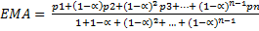 với
- Với p₁…p_{n} là giá đóng cửa (hoặc có thể là giá cao nhất, thấp nhất…)
- Lưu ý: Signal tính EMA 9 ngày của chính đường MACD (các giá trị p₁…p_{n} bây giờ là các giá trị đã tính được của MACD)
- Công thức thông dụng nhất cho MACD chuẩn là chênh lệch giữa đường EMA 26-day và đường EMA 12-day.
- Đây là công thức được sử dụng trong nhiều chương trình phân tích kỹ thuật thông dụng. Công thức này có thể thay đổi để phù hợp hơn với những cổ phiếu có biến động nhanh hơn hoặc chậm hơn.
- Sử dụng các đưòng trung bình ngắn hơn sẽ cho đáp ứng nhanh hơn, trong khi sử dụng các đường trung bình dài hơn sẽ cho đáp ứng chậm hơn. Trong phần này, chúng ta sẽ sử dụng đường MACD 12/26

Công dụng của MACD:
- MACD đo độ chênh lệch giữa 02 đường EMA. Đường MACD có giá trị dương cho biết đường EMA 12-days bên trên đường EMA 26-days và đường MACD có giá trị âm cho biết đường EMA 12-days bên dưới đường EMA 26-days.
- Nếu đường MACD có giá trị dương và đang hướng lên thì khoảng trống giữa đường EMA 12-days và đường EMA 26-days đang mở rộng. Điều này cho biết tốc độ biến động của đường trung bình nhanh cao hơn so với tốc độ biến động của đường trung bình chậm. Giá trị MACD dương và tăng lên cho biết giá đang tăng.
- Nếu đường MACD có giá trị âm và đang hướng xuống thì khoảng trống giữa đường EMA 12-days và đường EMA 26-days đang mở rộng. Giá trị MACD âm và giảm xuống cho biết giá đang giảm.

Báo hiệu lên của MACD: MACD tạo tín hiệu lên với 03 dạng chính như sau
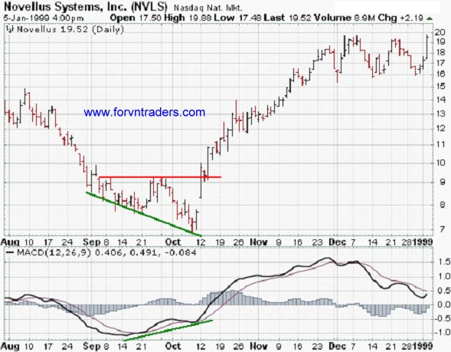
- Positive Divergence : Một Positive Divergence xảy ra khi MACD bắt đầu hướng lên và giá vẫn đang đi xuống. MACD có thể tạo nhiều đáy cao hơn đáy trước đó hoặc chỉ một đáy thứ hai cao hơn đáy trước. Positive Divergence là tín hiệu ít xảy ra nhất trong 03 tín hiệu nhưng nó thường đáng tin cậy hơn và thường báo hiệu cho biến động lớn nhất.

- Bullish Moving Average Crossover (Đường trung bình cắt nhau hướng lên): Các đường trung bình cắt nhau xảy ra khi đường MACD chuyển lên trên đường EMA 9-day của nó. Đường trung bình cắt nhau là tín hiệu phổ biến nhất và do đó ít tin cậy nhất.
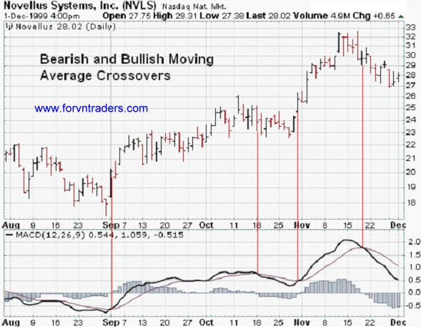

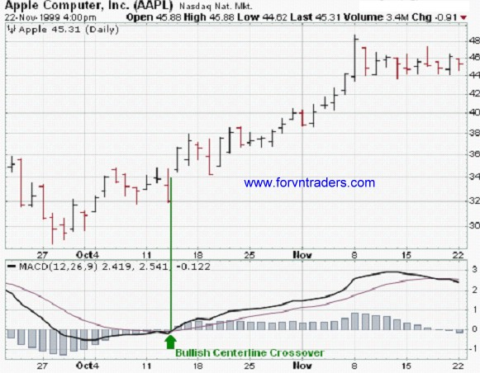
- Bullish Centerline Crossover (cắt đường giữa hướng lên): Cắt đường giữa xảy ra khi MACD chuyển lên trên đường 0 và nằm trên vùng dương. Đây là một dấu hiệu rõ cho thấy xung lượng thay đổi từ âm sang dương, hoặc từ xuống sang lên. Sau một tín hiệu Positive Divergence, Bullish Centerline Crossover có thể xem như là một tín hiệu củng cố. Trong 03 báo hiệu, MACD cắt đường giữa là báo hiệu phổ biến thứ nhì.

- Mặc dù một số trader có thể chỉ sử dụng một trong các tín hiệu ở trên để làm tín hiệu mua hoặc bán, nhưng việc kết hợp các tín hiệu có thể cho bạn tín hiệu bảo đảm hơn. Trong ví dụ cổ phiếu HAL, cả 03 báo hiệu xuất hiện và giá đi lên 20%. Giá tạo một đáy thấp hơn vào cuối tháng 2, nhưng MACD tạo thành đáy cao hơn do đó tạo thành Positive Divergence. MACD sau đó tạo thành một Bullish Moving Average Crossover khi cắt lên trên đường EMA 9-day. Và cuối cùng MACD vượt qua đường 0 hình thành tín hiệu Bullish Centerline Crossover. Vào thời điểm này giá là 32.25 và sau đó đi lên đến 40.
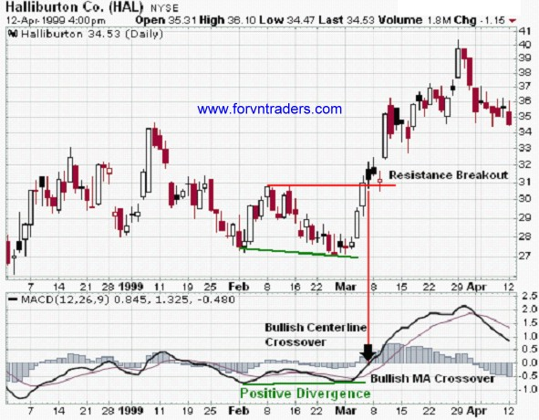

Báo hiệu xuống của MACD: MACD tạo tín hiệu xuống với 03 dạng chính như sau:
- Negative Divergence
- Bearish Moving Average Crossover (Đường trung bình cắt nhau hướng xuống)
- Bearish Centerline Crossover (cắt đường giữa hướng xuống)
Cả 3 tín hiệu trên có định nghĩa ngược lại với 3 tín hiệu lên.
Có thể xem thêm chi tiết ở trang này http://forvntraders.com/Indicators/MACD.html

CÀI ĐẶT, KẾT QUẢ & NHẬN XÉT

Cài đặt
- Mục tiêu: Kiểm độ tin cậy của chỉ số slow stochastic với chứng khoán Việt Nam.
- Kiểm như sau: ta sẽ đưa ra lời khuyên là vào ngày X nên mua hay nên bán. Ta kiểm giá (đóng cửa) tại ngày Y mà sau ngày X 1 số ngày.
- Khi xuất hiện 1 trong 3 tín hiệu lên là nên mua, ngược lại xuất hiện 1 trong 3 tín hiệu xuống là nên bán
- Ta có thể kết hợp cả 3 tín hiệu lại để cho độ tin cậy cao hơn.
- Có 2 thống số cần khảo sát là số ngày cần dự đoán và số ngày xuất hiện tín hiệu thứ 2 sau khi tín hiệu 1 xuất hiện (phục vụ cho việc kết hợp 2 tín hiệu)

Kết quả và nhận xét
- Ta thực nghiệm với 10 mã CK tiêu biểu, và với số ngày kiểm tra sau ngày đưa ra quyết định mua/ bán Test Period = 3, 6, 9, 12.
- NaN là không có xuất hiện tín hiệu
- MAC = Moving Average Crossover
- CC = Centerline Crossover
- Với thời gian xuất hiện tín hiệu thứ 2 trong khoảng 3 ngày từ khi tín hiệu 1 xuất hiện, khi thời gian này càng tăng, kết quả càng giảm đi, kém chính xác hơn.
- Test Period = 3
STT | Mã CK | MAC |  |  | CC |  |  | MAC+CC
 |  | Mua | Bán | Tổng | Mua | Bán | Tổng | Mua | Bán | Tổng
1 | AGF | 35.96 | 53.33 | 44.69 | 35.9 | 22.5 | 29.11 | 50 | NaN | 50
2 | FPT | 30 | 60 | 45 | 31.25 | 31.25 | 31.25 | 100 | 0 | 50
3 | HPG | 50 | 67.65 | 58.82 | 40 | 54.55 | 47.62 | NaN | NaN | NaN
4 | HTV | 66.67 | 54.76 | 60.71 | 80 | 86.67 | 83.33 | NaN | NaN | NaN
5 | KDC | 50 | 48 | 49 | 40 | 56 | 48 | 0 | NaN | 0
6 | KHA | 46.99 | 35.71 | 41.32 | 52.63 | 41.03 | 46.75 | 100 | 50 | 66.67
7 | NSC | 40.62 | 57.58 | 49.23 | 29.41 | 58.82 | 44.12 | 0 | NaN | 0
8 | PNC | 42.55 | 50 | 46.24 | 45.83 | 40 | 42.86 | NaN | NaN | NaN
9 | REE | 46.43 | 46.43 | 46.43 | 58.33 | 45.95 | 52.05 | NaN | NaN | NaN
10 | SGT | 50 | 46.43 | 48.21 | 35.71 | 40 | 37.93 | NaN | NaN | NaN
Trung bình |  | 45.922 | 51.989 | 48.965 | 44.906 | 47.677 | 46.302 | 50 | 25 | 33.334

- Test Period = 6
STT | Mã CK | MAC |  |  | CC |  |  | MAC+CC
 |  | Mua | Bán | Tổng | Mua | Bán | Tổng | Mua | Bán | Tổng
1 | AGF | 37.08 | 64.04 | 50.56 | 46.15 | 40 | 43.04 | 50 | NaN | 50
2 | FPT | 50 | 45 | 47.5 | 62.5 | 50 | 56.25 | 100 | 100 | 100
3 | HPG | 38.24 | 55.88 | 47.06 | 70 | 27.27 | 47.62 | NaN | NaN | NaN
4 | HTV | 54.76 | 54.76 | 54.76 | 66.67 | 86.67 | 76.67 | NaN | NaN | NaN
5 | KDC | 52 | 55.1 | 53.54 | 44 | 60 | 52 | 0 | NaN | 0
6 | KHA | 50.6 | 39.29 | 44.91 | 36.84 | 61.54 | 49.35 | 0 | 0 | 0
7 | NSC | 43.75 | 57.58 | 50.77 | 41.18 | 58.82 | 50 | 100 | NaN | 100
8 | PNC | 55.32 | 45.65 | 50.54 | 54.17 | 52 | 53.06 | NaN | NaN | NaN
9 | REE | 50 | 46.99 | 48.5 | 52.78 | 56.76 | 54.79 | NaN | NaN | NaN
10 | SGT | 35.71 | 53.57 | 44.64 | 14.29 | 66.67 | 41.38 | NaN | NaN | NaN
Trung bình |  | 46.746 | 51.786 | 49.278 | 48.858 | 55.973 | 52.416 | 50 | 50 | 50

- Test Period = 9
STT | Mã CK | MAC |  |  | CC |  |  | MAC+CC
 |  | Mua | Bán | Tổng | Mua | Bán | Tổng | Mua | Bán | Tổng
1 | AGF | 42.05 | 53.93 | 48.02 | 51.28 | 40 | 45.57 | 100 | NaN | 100
2 | FPT | 37.5 | 42.5 | 40 | 56.25 | 37.5 | 46.88 | 100 | 0 | 50
3 | HPG | 41.18 | 52.94 | 47.06 | 50 | 27.27 | 38.1 | NaN | NaN | NaN
4 | HTV | 52.38 | 52.38 | 52.38 | 66.67 | 86.67 | 76.67 | NaN | NaN | NaN
5 | KDC | 46 | 53.06 | 49.49 | 40 | 64 | 52 | 0 | NaN | 0
6 | KHA | 46.99 | 41.67 | 44.31 | 31.58 | 61.54 | 46.75 | 0 | 50 | 33.33
7 | NSC | 37.5 | 59.38 | 48.44 | 41.18 | 58.82 | 50 | 100 | NaN | 100
8 | PNC | 50 | 47.83 | 48.91 | 50 | 68 | 59.18 | NaN | NaN | NaN
9 | REE | 50 | 42.17 | 46.11 | 52.78 | 54.05 | 53.42 | NaN | NaN | NaN
10 | SGT | 42.86 | 60.71 | 51.79 | 21.43 | 60 | 41.38 | NaN | NaN | NaN
Trung bình |  | 44.646 | 50.657 | 47.651 | 46.117 | 55.785 | 50.995 | 60 | 25 | 56.666

- Test Period = 12
STT | Mã CK | MAC |  |  | CC |  |  | MAC+CC
 |  | Mua | Bán | Tổng | Mua | Bán | Tổng | Mua | Bán | Tổng
1 | AGF | 37.5 | 51.69 | 44.63 | 53.85 | 37.5 | 45.57 | 50 | NaN | 50
2 | FPT | 35 | 50 | 42.5 | 50 | 31.25 | 40.62 | 0 | 0 | 0
3 | HPG | 38.24 | 50 | 44.12 | 50 | 45.45 | 47.62 | NaN | NaN | NaN
4 | HTV | 52.38 | 57.14 | 54.76 | 73.33 | 80 | 76.67 | NaN | NaN | NaN
5 | KDC | 50 | 51.02 | 50.51 | 37.5 | 60 | 48.98 | 100 | NaN | 100
6 | KHA | 40.96 | 42.86 | 41.92 | 44.74 | 60.53 | 52.63 | 0 | 0 | 0
7 | NSC | 34.38 | 46.88 | 40.62 | 41.18 | 47.06 | 44.12 | 100 | NaN | 100
8 | PNC | 56.52 | 50 | 53.26 | 54.17 | 68 | 61.22 | NaN | NaN | NaN
9 | REE | 50 | 42.17 | 46.11 | 50 | 62.16 | 56.16 | NaN | NaN | NaN
10 | SGT | 39.29 | 57.14 | 48.21 | 57.14 | 53.33 | 55.17 | NaN | NaN | NaN
Trung bình |  | 43.427 | 49.89 | 46.664 | 51.191 | 54.528 | 52.876 | 50 | 0 | 50

- Nhận xét:
Trung bình | 45.922 | 51.989 | 48.965 | 44.906 | 47.677 | 46.302 | 50 | 25 | 33.334
Trung bình | 46.746 | 51.786 | 49.278 | 48.858 | 55.973 | 52.416 | 50 | 50 | 50
Trung bình | 44.646 | 50.657 | 47.651 | 46.117 | 55.785 | 50.995 | 60 | 25 | 56.666
Trung bình | 43.427 | 49.89 | 46.664 | 51.191 | 54.528 | 52.876 | 50 | 0 | 50

  - Kết quả giữa nhận định đúng và sai ở tầm 50:50
  - Khi số ngày tăng thì tín hiệu CC cho kết quả có phần tốt hơn MAC .
  - Đặc biệt tín hiệu bán luôn có tỉ lệ đúng cao hơn tỉ lệ đúng của mua khi xét riêng từng tín hiệu.
  - Khi kết hợp cả 2 tín hiệu lại thì tỉ lệ bán cho kết quả không tốt, tỉ lệ mua thì dao động ổn định từ 50-60% khi thời gian tăng dần.
  - Đặc biệt một vài trường hợp của mã chứng khoán cụ thể khi kết hợp cả 2 tín hiệu có thể cho độ chính xác đến 100%, vấn đề này cần nghiên cứu thêm.

